**Scenario1:**

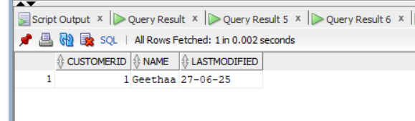

**Scenario2:**

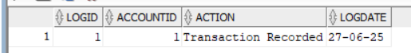

**Scenario3:**

